2013年海南省高考化学科试题答案及解析（word版）

可能用到的相对原子质量： H1 C12 O16 Na23 Mg24 Al27 S32 Cl35.5
K39 Fe56 Cu64 Ag108 Ba137 Pb207

第I卷
一、选择题：本题共6小题。每小题2分，共12分。在每小题给出的四个选项中，只有一项是符合题目要求的。

1．下列有机化合物中沸点最高的是
A．乙烷 B．乙烯 C．乙醇 D．乙酸

[答案]D
[解析]：四项中，C、D两项为液态，沸点明显要高，但学生只注意了乙醇的氢键，易失误。

2．下列化合物的俗称与化学式不对应的是
A．绿矾-FeSO₄·7H₂O B．芒硝-Na₂SO₄·10H₂O
C．明矾- Al₂(SO₄)₃·12H₂O D．胆矾- CuSO₄·5H₂O
[答案]C
[解析]：对常见物质俗称识记。
3．重水(D₂O)是重要的核工业原料，下列说法错误的是
A．氘(D)原子核外有1个电子 B．¹H与D互称同位素
C．H₂O与D₂O互称同素异形体 D．¹H¹⁸O与D₂¹⁶O的相对分子质量相同
[答案]C
[解析]：同位素是同种元素不同种原子间互称。
4．Mg-AgCl电池是一种能被海水激活的一次性贮备电池，电池反应方程式为：

2AgCl+ Mg = Mg²⁺+ 2Ag +2Cl⁻。有关该电池的说法正确的是
A．Mg为电池的正极
B．负极反应为AgCl+e-=Ag+Cl⁻
C．不能被KCl 溶液激活
D．可用于海上应急照明供电
[答案]D
[解析]：根据氧化还原判断，Mg为还原剂是负极、失电子，所以A、B都错，C是指电解质溶液可用KCl 溶液代替。
5．已知下列反应的热化学方程式：
6C(s)+5H₂(g)+3N₂(g)+9O₂(g)=2C₃H₅(ONO₂)₃(l) △H₁
2 H₂(g)+ O₂(g)= 2H₂O(g) △H₂
C(s)+ O₂(g)=CO₂(g) △H₃
则反应4C₃H₅(ONO₂)₃(l)= 12CO₂(g)+10H₂O(g) + O₂(g) +6N₂(g)的△H为
A．12△H₃+5△H₂-2△H₁ B．2△H₁-5△H₂-12△H₃
C．12△H₃-5△H₂ -2△H₁ D．△H₁-5△H₂-12△H₃
[答案]A
[解析]：盖斯定律常规考查。
6．下图所示仪器可用于实验室制备少量无水FeCl₃，仪器连接顺序正确的是
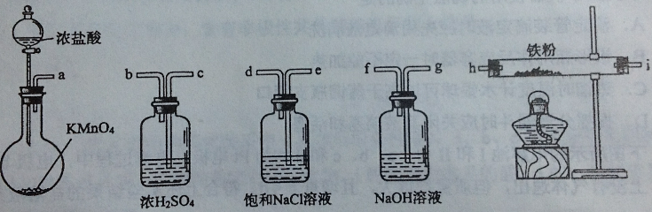
A．a-b-c-d-e-e-f-g-h B.a-e-d-c-b-h-i-g
C．a-d-e-c-b-h-i-g D.a-c-b-d-e-h-i-f
[答案]B
[解析]：装置顺序为：制氯气、除杂（HCl、水蒸气）、反应制备、尾气碱处理，注意洗气瓶中导管为“长进短出”。

二、选择题：本题共6小题。每小题4分，共24分。每小题有一个或两个选项符合题意，若正确答案只包括一个选项，多选得0分;若正确答案包括两个选项，只选一个且正确得2分，选两个且都正确得4分，但只要选错一个就得0分。

7．下列鉴别方法不可行的是
A．用水鉴别乙醇、甲苯和溴苯
B．用燃烧法鉴别乙醇、苯和四氯化碳
C．用碳酸钠溶液鉴别乙醇、乙酸和乙酸乙酯
D．用酸性高锰酸钾溶液鉴别苯、环已烯和环已烷
[答案]D
[解析]：A、B、C均可鉴别：A中，乙醇溶于水，甲苯比水密度小，溴苯比水密度大；B中，乙醇、苯燃烧火焰有明显差别，而四氯化碳不燃烧；C中，乙醇溶于碳酸钠，乙酸与碳酸钠反应产生气泡，乙酸乙酯浮于溶液表面。

8．0.1mol/LHF溶液的pH=2，则该溶液中有关浓度关系式不正确的是
A．c(H⁺)> c(F⁻) B．c(H⁺)> c(HF)
C．c(OH⁻)> c(HF) D．c(HF) > c(F⁻)
[答案]BC
[解析]：电离后，因水也电离产生H⁺，所以c(H⁺)>c(F⁻)均约为0.01，c(HF)约0.09，c(OH⁻)为10⁻¹²。

9．下列烃在光照下与氯气反应，只生成一种一氯代物的有
A．2-甲基丙烷 B．环戊烷
C．2,2-二甲基丁烷 D．2,2-二甲基丙烷
[答案]BD
[解析]：等效氢的考查，其中A、C均有2种，B、D均只有1种。

10．能正确表示下列反应的离子反应方程式为
A．NH₄HCO₃溶于过量的浓KOH溶液中：

NH₄⁺+ HCO₃⁻+2OH⁻= CO₃²⁻+ NH₃↑+2 H₂O
B．向明矾溶液中滴加Ba(OH)₂溶液，恰好使SO₄²⁻沉淀完全：

2Al³⁺+3SO₄²⁻+3Ba²⁺+6OH ⁻=2 Al(OH)₃↓+3BaSO₄↓
C．向FeBr₂溶液中通入足量氯气：2Fe²⁺+4Br⁻+3Cl₂=2 Fe³⁺+2 Br₂+6 Cl⁻

D．醋酸除去水垢：2H⁺+CaCO₃=Ca²⁺+ CO₂↑+ H₂O
[答案]AC
[解析]：B选项明矾溶液中，Al³⁺和SO₄²⁻个数比为1:2，SO₄²⁻完全沉淀时，Al³⁺应转化为AlO₂⁻；D选项中醋酸是弱酸，应该以分子的形式写入离子方程式。

11．下列关于仪器使用的说法正确的是
A．滴定管装滴定液时应先用滴定液润洗
B．锥形瓶用作反应容器时一定不能加热
C．蒸馏时温度计水银球可以高于蒸馏瓶支管口
D．振荡分液漏斗时应关闭其玻璃塞和活塞
[答案]AD
[解析]：B选项中锥形瓶可隔着石棉网加热，C选项中水银球不可以高于蒸馏瓶支管口
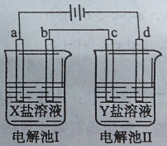
12．下图所示的电解池I和II中，a、b、c和d均为Pt电极。电解过程中，电极b和d上没有气体逸出，但质量均增大，且增重b>d。符合上述实验结果的盐溶液是
选项 | X | Y
A． | MgSO₄ | CuSO₄
B． | AgNO₃ | Pb(NO₃)₂
C． | FeSO₄ | Al₂ (SO₄)₃
D． | CuSO₄ | AgNO₃
[答案]D
[解析]：题意表明b、d没有气体逸出，所电解的盐溶液中金属元素，应该在金属活动顺序表中（H）以后，只有D符合题意。
第II卷
本卷包括必考题和选考题两部分，第13题~第17题为必考题，每个试卷考生都必须做答。第18题~第20题为选考题，考生根据要求做答。

13．（9分）
X、Y和Z均为短周期元素，原子序数依次增大，X的单质为密度最小的气体，Y原子最外层电子数是其周期数的三倍，Z与X原子最处层电子数相同。回答下列问题：
（1）X、Y和Z的元素符号分别为 、 、 。
（2）由上述元素组成的化合物中，既含有共价键又含有离子键的有 、 。
（3）X和Y组成的化合物中，既含有极性共价键又含有非极性共价键的是 。
此化合物在酸性条件下与高锰酸钾反应的离子方程式为 ；此化合物还可将碱性工业废水中的CN⁻氧化为碳酸盐和氨，相应的离子方程式为 。
[答案] （1）H O Na （2）NaOH Na₂O₂
（3）H₂O₂ 5 H₂O₂+2MnO₄⁻+6H⁺=2Mn²⁺+8 H₂O+5O₂↑
H₂O₂+CN⁻+OH⁻=CO₃²⁻+NH₃
[解析]：（1）氢气是密度最小的气体推出X为H，Y只能是第二周期元素推出为O，Z与H同族且原子序数大于O推出为Na，（2）3种元素两两组合，再全组合可得结论；（3）第3个空已经给出反应物为H₂O₂、CN⁻、OH⁻，产物为CO₃²⁻、NH₃，配平即可，此时CN⁻中C为+2价，N为-3价。

14.（9分）
溴及其化合物广泛应用于医药、农药、纤维、塑料组燃剂等，回答下列问题：
（1）海水提溴过程中，向浓缩的海水中通入 ，将其中的Br⁻氧化，再用空气吹出溴；然后用碳酸钠溶液吸收溴，溴歧化为Br⁻和BrO₃⁻，其离子方程式为 。
（2）溴与氯能以共价键结合形成BrCl。BrCl分子中， 显正电性。BrCl与水发生反应的化学方程式为 。
（3）CuBr₂分解的热化学方程式为：
2CuBr₂(s)=2 CuBr(s)+ Br₂(g) △H=+105.4kJ/mol
在密闭容器中将过量CuBr₂于487K下加热分解，平衡时p(Br₂)为4.66×10³Pa。
①如反应体系的体积不变，提高反应温度，则p(Br₂)将会 (填“增大”、“不变”或“减小”)。
②如反应温度不变，将反应体系的体积增加一倍，则p(Br₂)的变化范围为 。
[答案] （1）Cl₂ 3 Br₂+6 CO₃²⁻+3H₂O=5 Br⁻+ BrO₃⁻+6HCO₃⁻
(或3 Br₂+3CO₃²⁻=5 Br⁻+ BrO₃⁻+3CO₂)
（2）Br BrCl+H₂O=HCl+ HBrO （3）①增大 ②2.33×10³Pa< p(Br₂)≤4.66×10³Pa
[解析]：（1）溴在碳酸钠溶液的歧化可把反应理解为，溴与水发生歧化，产生H⁺的被碳酸钠吸收。
（2）正电性的原子或原子团结合OH形成分子，则生成HBrO。（3）①升高温度，平衡向吸热反应方向移动，因而可提高p(Br₂)；②体积增大一倍时，p(Br₂)降为原来的一半，即2.33×10³Pa，减压使平衡向气体体积数增大的方向移动，因而会大于2.33×10³Pa；若反应物足量，可平衡恢复到原有的p(Br₂)。

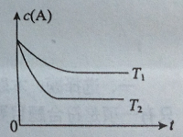
15．（9分）
反应A(g) B(g) +C(g)在容积为1.0L的密闭容器中进行，A的初始浓度为0.050mol/L。温度T₁和T₂下A的浓度与时间关系如图所示。回答下列问题：
（1）上述反应的温度T₁ T₂，平衡常数K(T₁) K(T₂)。（填“大于”、“小于”或“等于”）
（2）若温度T₂时，5min后反应达到平衡，A的转化率为70%，则：
①平衡时体系总的物质的量为 。
②反应的平衡常数K= 。
③反应在0~5min区间的平均反应速率v(A)= 。
[答案] （1）小于 小于 （2）①0.085mol ②0.082mol/L ③0.007mol/(L·min)
[解析]：（1）图中显示，T₂时达到平衡所用时间少，速率大所以温度高；而温度越高c(A)越小，可判断反应为吸热反应，升温K将增大。（2）平衡问题的常规计算，略。

16．（8分）
2-丁烯是石油裂解的产物之一，回答下列问题：
（1）在催化剂作用下，2-丁烯与氢气反应的化学方程式为 ，反应类型为 。
（2）烯烃A是2-丁烯的一种同分异构体，它在催化剂作用下与氢气反应的产物不是正丁烷，则A的结构简式为 ；A分子中能够共平面的碳原子个数为 ，A与溴的四氯化碳溶液反应的化学方程式为 。
[答案] （1）CH₃CH=CHCH₃+H₂CH₃CH₂CH₂CH₃ 加成反应
（2）
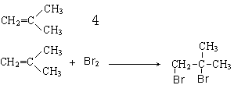
[解析]：（2）A加氢后不生成正丁烷，可判断其碳链有支链，结构只能是一种，4个碳原子均在碳碳双键形成的平面上。（嵚崟感叹：第3个空形同鸡肋，考了加氢接着又考加溴的方程式？就算考个现象描述都比这强，出题人江郎才尽矣）

17．（9分）
BaCl₂·xH₂O中结晶水数目可通过重量法来确定：
①称取1.222g样品，置于小烧杯中，加入适量稀盐酸，加热溶解，边搅拌边滴加稀硫酸到沉淀完全，静置；
②过滤并洗涤沉淀；
③将盛有沉淀的滤纸包烘干并中温灼烧；转入高温炉中，反复灼烧到恒重，称得沉淀质量为1.165g。
回答下列问题：
（1）在操作②中，需要先后用稀硫酸和 洗涤沉淀；检验沉淀中氯离子是否洗净的方法是 。
（2）计算BaCl₂·xH₂O中的x= （要求写出计算过程）。
（3）操作③中，如果空气不充足和温度过高，可能会有部分沉淀被滤纸中的碳还原为BaS，这使x的测定结果 （填“偏低”、“偏高”或“不变”）。
[答案] （1）蒸馏水 取水洗液于试管中，加入稀硝酸酸化，滴加AgNO₃溶液，若无白色浑浊出现，则表明Cl⁻已经冼净。
（2）样品中BaCl₂的物质的量为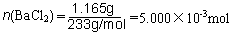
质量
（3）偏高
[解析]：（1）若沉淀洗涤后洗涤液中不含Cl⁻则已经洗净，这是沉淀洗涤的常用方法；（2）计算氯化钡和水的物质的量比，即求出x；（3）题中已经表明硫酸钡被还原为BaS，则沉淀质量减小，相对水的质量比提高，x数据将偏高。

选考题（请考生在请18.19.20三题中任选一题作答，如果多做，则按所做的第一题计分。作答时用2B铅笔在答题卡上把所选题目的题号涂黑。）
第18.19.20三题的第一题为选择题，在给出的四个选项中，至少有两项是符合题目要求的，请将符合题目要求的选项标号填在答题卡相应位置；第二题为非选择题，请在答题卡上相应位置作答并写明小题号。

18．[选修5——有机化学基础]（20分）
18-I（6分）下列化合物中，同分异构体数目超过7个的有
A．已烷 B．已烯
C．1,2-二溴丙烷 D．乙酸乙酯
[答案]BD
[解析]：同分异构体常规考查。

18-II（14分）
肉桂酸异戊酯G（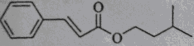）是一种香料，一种合成路线如下：
已知以下信息：
①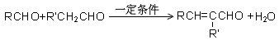；
②C为甲醛的同系物，相同条件下其蒸气与氢气的密度比为22。
回答下列问题：
（1）A的化学名称为 。
（2）B和C反应生成D的化学方程式为 。
（3）F中含有官能团的名称为 。
（4）E和F反应生成G的化学方程式为 ，反应类型为 。
（5）F的同分异构体中不能与金属钠反应生成氢气的共有 种（不考虑立体异构），其中核磁共振氢谱只有两组峰，且峰面积比为3:1的为 （写结构简式）。
[答案] （1）苯甲醇 （2） 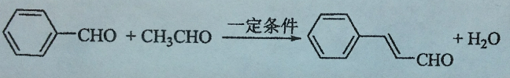
（3）羟基（4）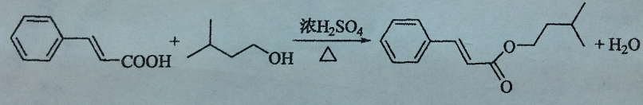 取代反应（或酯化反应）
（5）6 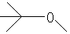

[解析]：（1）A的不饱和度为4含苯环，分子可能为苯甲醇或邻、间、对甲苯酚，而转化为B的条件为醇氧化，因而A为苯甲醇；（2）根据信息可得此反应为两醛缩合，结合G的结构可判断出用到了乙醛；（3）根据反应条件，E与F反应为酯化，结合G的结构，醇那部分结构就明了；（5）F的异构体不能与金属钠反应只能是醚。醚的异构体写出，以氧原子为分界：①左1个碳右4个碳（丁基），丁基有4种异构则醚有4种异构体，②左2个碳右3个碳（丙基），丙基有2种异构则醚有2种异构体，共6种。

19．[选修3——物质结构与性质]（20分）

19-I（6分）下列化合物中，含有非极性共价键的离子化合物是
A．CaC₂ B．N₂H₄
C．Na₂S₂ D．NH₄NO₃
[答案]AC
[解析]：略。

19-II（14分）图A所示的转化关系中（具体反应条件略），a、b、c和d分别为四种短周期元素的常见单质，其余均为它们的化合物，i的溶液为常见的酸，a的一种同素异形体的晶胞如图B所示。
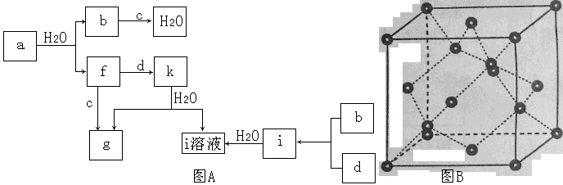
回答下列问题：
（1）图B对应的物质名称是 ，其晶胞中的原子数为 ，晶体类型为 。
（2）d中元素的原子核外电子排布式为 。
（3）图A中由二种元素组成的物质中，沸点最高的是 ，原因是 ，该物质的分子构型为 ，中心原子的杂化轨道类型为 。
（4）图A中的双原子分子中，极性最大的分子是 。
（5）k的分子式为 ，中心原子的杂化轨道类型为 ，属于 分子（填“极性”或“非极性”）。
[答案] （1）金刚石 8 原子晶体 （2）1s²2s²2p⁶3s²3p⁵
（3）H₂O 分子间形成氢键 V形（或角形） sp³ （4）HCl （5）COCl₂ sp² 极性
[解析]：（1）每个原子周围有4个键，判断为金刚石。（2）a为C，则b为H₂、c为O₂，因i是常见的酸，只由b、d形成可判断为盐酸，则d为Cl₂。（3）除a、b、c、d外，f为CO，g为CO₂，i为HCl，而k与水反应生成CO₂与盐酸，该反应没在教材中出现过，且由f、d反应得到，应含C、O、Cl三种元素，只能判断为COCl₂（在历届高考中有出现过）。所有两元素形成的物质中，只有水是液态，其它都是气体。（4）所有双原子分子中，只有H、Cl电负性差值最大，因而极性最大。（5）COCl₂中羰基的平面结构显示其为sp²杂化。

20．[选修2——化学与技术] （20分）
20-I（6分）下列叙述正确的是
A．合成氨的“造气”阶段会产生废气
B．电镀的酸性废液用碱中和后就可以排放
C．电解制铝的过程中，作为阳极材料的无烟煤不会消耗
D．使用煤炭转化的管道煤气比直接燃煤可减少环境污染
[答案]AD
[解析]：A中氨的造气用天燃气或煤，必产生二氧化碳；B中电镀液含重金属离子，应处理后排放；C中，铝的生产中阳极会产生二氧化碳，煤有消耗；D中煤的气化后作了脱硫处理，污染减少。

20-II（14分）硅在地壳中的含量较高。硅及其化合物的开发由来已久，在现代生活中有广泛应用。回答下列问题：
（1）1810年瑞典化学家贝采利乌斯在加热石英砂、木炭和铁时，得到一种“金属”。这种“金属”可能是 。
（2）陶瓷、水泥和玻璃是常用的硅酸盐材料。其中，生产普通玻璃的主要原料有 。
（3）高纯硅是现代信息、半导体和光伏发电等产业都需要的基础材料。工业上提纯硅有多种路线，其中一种工艺流程示意图及主要反应如下：
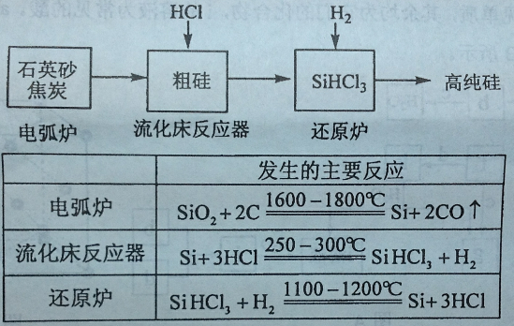
①用石英砂和焦炭在电弧炉中高温加热也可以生产碳化硅，该反应的化学方程式为 ；碳化硅又称 ，其晶体结构与 相似。
②在流化床反应的产物中，SiHCl₃大约占85%，还有SiCl₄、SiH₂Cl₂、SiH₃Cl等，有关物质的沸点数据如下表，提纯SiHCl₃的主要工艺操作依次是沉降、冷凝和 。
物质 | Si | SiCl₄ | SiHCl₃ | SiH₂Cl₂ | SiH₃Cl | HCl | SiH₄
沸点/℃ | 2355 | 57.6 | 31.8 | 8.2 | -30.4 | -84.9 | -111.9
③SiHCl₃极易水解，其完全水解的产物为 。
（4）氯碱工业可为上述工艺生产提供部分原料，这些原料是 。
[答案] （1）含有硅、碳的铁合金（或硅铁） （2）石英砂、纯碱和石灰石
（3）①SiO₂+3CSiC+2CO↑ 金刚砂 金刚石（或单晶硅） ②精馏（或蒸馏）③H₄SiO₄（或H₂SiO₃）、H₂、HCl （4）H₂、HCl
[解析]：大多为常见知识考查。（3）比较SiHCl₃、SiCl₄、SiH₂Cl₂、SiH₃Cl的沸点，可得常温下SiHCl₃、SiCl₄为液体、SiH₂Cl₂、SiH₃Cl为气体，沉降除去产物中的固体后，冷凝得到SiHCl₃、SiCl₄的混合液体，用蒸馏可分离二者。

